Jules Verne, écrivain visionnaire | Date de diffusion : 24/05/2019  Dossier 610

Mise en route : que savez-vous à propos de Jules Verne ?

Activité 1 : Jules Verne est né il y a presque deux cents ans. Écoutez le reportage. Complétez la carte mentale avec les informations entendues.
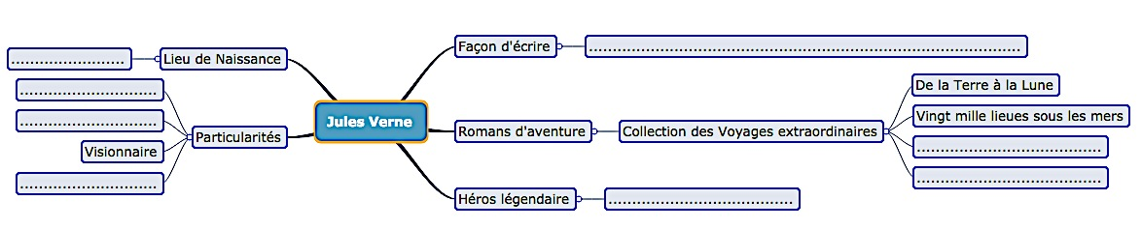

Activité 2 : écoutez le reportage. Expliquez avec des éléments du reportage pourquoi Jules Verne est un génie visionnaire et universel qui n’a pas fini de nous surprendre.

Activité 3 : à partir des définitions, complétez ce mots-croisés sur la littérature.
Horizontalement
1. Faire paraître un texte.
2. Ensemble de la production d'un écrivain.
3. Personne qui publie des ouvrages d'auteurs.
6. Passer un message d'une langue à une autre.

Verticalement
1. Objet qui écrit.
3. Personne qui écrit des ouvrages littéraires.
4. Œuvre d'imagination qui raconte un récit.
5. Original d'un ouvrage destiné à être imprimé.

Activité 4 : faites la carte mentale d’un(e) écrivain(e) que vous aimez. Puis, présentez-le/la.

